МУНИЦИПАЛЬНОЕ БЮДЖЕТНОЕ ОБРАЗОВАТЕЛЬНОЕ УЧРЕЖДЕНИЕ ДОПОЛНИТЕЛЬНОГО ОБРАЗОВАНИЯ «ЦЕНТР ЕСТЕСТВЕННЫХ НАУК»
Г. ТАРКО-САЛЕ ПУРОВСКОГО РАЙОНА
ЯМАЛО-НЕНЕЦКОГО АВТОНОМНОГО ОКРУГА

Номинация: Экологический мониторинг

Исследовательская работа

Применение в экологии питания физико-химических методов
определения качества рыбы водоемов ЯНАО

Хасматулин Максим Владиславович,

обучающийся 9 класса
МБОУ ДО «ЦЕН»

г.Тарко-Сале

Пуровского района

Ямало-ненецкого автономного округа

Научный руководитель
Белая Елена Александровна
ни
г.Тарко-Сале
Пуровского района
Ямало-ненецкого автономного округа

г. Тарко-Сале, 2022 г.

Оглавление
Введение……………………………………………………………...………..3
1. Теоретическая часть……………………………………………...………...4
1.1. Традиционные способы хранения рыбы на Ямале……………….…….4
1.2. Методы определения качества рыбы ……………………………….......5
1.2.1. Органолептические показатели свежести рыбы……………….…......5
1.2.2. Люминесцентный метод определения качества рыбы……...….….....6
1.2.3. Химические способы определения качества рыбы……………….….6
2. Практическая часть………………………………………………….……..7
2.1. Оценка органолептических показателей качества рыбы………….......8
2.2. Люминесцентный анализ рыбы …………………………………….......9
2.3. Химический анализ качества рыбы……………………………………..9
2.3.1. Определение концентрации водородных ионов (показатель рН)…..9
2.3.2. Определение содержания сероводорода в рыбе…………………….10
2.3.3. Обнаружение в рыбе аммиака………………………………………..11
Заключение…………………………………………………………………...12
Список литературы…………………………………………………………..13
Приложение

Введение
На Ямале суровый климат и малоплодородные почвы, но он богат водными ресурсами. Полуостров омывается водами Карского моря и Обской губы, а его обширная территория вдоль и поперёк рассечена реками и речушками, обильно покрыта озёрами и болотами. В этих водоемах обитает около 40 видов рыбы. Рыба в виду её доступности является одним из основных продуктов питания людей, живущих на севере. Поэтому я считаю, что изучение рыбы актуально для жителей Пуровского района.
В настоящее время люди всё больше уделяют внимание продуктам, которые они используют в пищу. В этом человеку призвана помочь наука - экология питания, которая осуществляет мониторинг качества продуктов питания. В связи с этим, целью моей работы стало изучение влияния способов хранения рыбы на её пищевые качества. В исследовании я использовал образцы рыбы, выловленной в водоемах Пуровского района ЯНАО. Для достижения поставленной цели были определены следующие задачи:
- изучить доступную литературу по теме работы;
-ознакомиться с традиционными способами хранения рыбы, которые применяют народы Севера;
- подобрать методы, при помощи которых можно определить свежесть и качество рыбы;
- подтвердить или опровергнуть гипотезу: срок хранения замороженной рыбы влияет на её качество.
Предмет исследования: методы исследования качества продуктов в экологии питания.
Объект исследования: рыба северных водоёмов.
Методы исследования: описание, наблюдение, эксперимент.

1. Теоретическая часть
Из различных источников литературы и Интернета была собрана информация по теме исследования.

1.1. Традиционные способы хранения рыбы на Ямале
Рыба как пищевой продукт известна с незапамятных времен. Она в изобилии водилась в реках и озерах, морях и океанах, на берегах которых и предпочитали селиться люди. Страх перед возможным голодом заставлял людей искать способы заготовить и сохранить еду впрок.
Основной пищей народов Ямала является не только оленина, но и, конечно же, рыба. Её северные народы нашей страны употребляют круглогодично. Заготовка рыбы для длительного хранения и применения осуществляется несколькими способами: вялением, квашением, солением, копчением и замораживанием. Эти способы практически не изменялись до начала ХХ в. и, можно предположить, что они использовались и в глубокой древности.
Одним из самых распространенных и, возможно, самых древних способов заготовки любых продуктов у северных жителей является сушка. Они сушили полоски оленьего и медвежьего мяса, рыбу, а также травы, ягоды, грибы.
Популярным блюдом на севере считается юкола – это вяленная особым образом рыба. Для приготовления юколы рыбу разделывали, отделяя мясистую часть от хребта. Затем ее развешивали на сушила под открытым небом. Через два - три дня рыбу развешивали на жердях на сквозняке, защитив навесом от прямых солнечных лучей и дождя. Для отпугивания мух разводили костры-дымоходы.
Система глубокой заморозки мяса и рыбы была дарована народам Севера самой природой. Для сохранения рыбы использовался естественный холод, лед и снег. Еще наш великий соотечественник М.В. Ломоносов писал, что «жизненные процессы, произрастание, гниение ускоряются теплотой, а замедляются холодом».
1.2. Методы определения качества рыбы
Почти все способы обработки рыбы используются и в наши дни, не только коренными народами Севера, но и в пищевой промышленности. На прилавках магазинов в любом уголке России можно купить свежую, замороженную, соленую, вяленную или копченную рыбу. В современном обществе всё больше уделяется внимание экологии питания. В связи с этим, определение свежести рыбной продукции является актуальным аспектом как для пищевой промышленности и торговли, так и для повседневной жизни человека.
Определение качества рыбы наиболее целесообразно проводить по совокупности результатов, полученных несколькими методами. Наиболее доступно и, поэтому, часто применяется исследование органолептических показателей свежести рыбы. Этот способ может освоить каждый человек и использовать его в быту, на своей кухне.
К современным методам определения свежести рыбы в пищевой промышленности относится люминесценция, которая предусматривает использование специального оборудования – люминоскопа. Для определения качества рыбы можно проводить так же и химические реакции по обнаружению продуктов разложения: сероводорода, аммиака, аминов и т.п.
1.2.1. Органолептические показатели свежести рыбы
Органолептический анализ имеет большое значение при оценке качества рыбных продуктов, так как это наиболее простой, дешевый и быстрый, а в ряде случаев и единственно возможный способ, позволяющий отличить высококачественный продукт от ординарного, фальсифицированный — от натурального, выявить ранние признаки порчи продукта и т.д.
Основными органолептическими показателями качества рыбы являются: внешний вид, консистенция, вкус и запах. К основным показателям относят состояние кожно-чешуйчатого покрова, глаз, брюшка, мышечной ткани, жабр и жаберных крышек (смотреть таблицу №1 в приложении).

1.2.2. Люминесцентный метод определения качества рыбы
Люминесценция – свойство вещества излучать свет под воздействием возбуждающих факторов, как правило, без повышения температуры.
Данный метод предусматривает применение специального прибора – люминоскопа. Для возбуждения люминесценции используют ультрафиолетовые лучи. При этом происходит поглощение коротковолнового ультрафиолетового излучения исследуемым веществом с последующим испусканием лучей с большей длиной волны (свечение исследуемого объекта). В настоящее время люминоскопы часто применяются для определения качества пищевых продуктов в кулинарии, для экспресс-анализа продуктов питания в торговле (см. рис.1 в приложении).
Принцип метода основан на определении цвета люминесценции, которая при различных состояниях продукта претерпевает изменения. Рыбу помещают в осветительную камеру люминоскопа, наблюдают цвет и интенсивность люминесценции. Характеристика свечения рыбы при люминесценции представлена в таблице №2 приложения.
1.2.3. Химические способы определения качества рыбы
Теоретической предпосылкой для поиска объективного химического показателя степени свежести служат изменения, происходящие с запахом и вкусом рыбы в процессе ее хранения. В результате деятельности ферментов и бактерий в мясе рыбы образуются различные вещества: из азотистых соединений летучие основания; из серосодержащих аминокислот - сероводород, диметилсульфид, метилмеркаптан; из глюкозы и рибозы - низшие жирные кислоты; из липидов - карбонилы; из протеинов - тирозин, индол, скатол, путресцин, кадаверин; из гистидина - гистамин.
Мышечная ткань свежей рыбы имеет слабокислую реакцию (рН 6,5-6,8). При хранении рыбы в мышечном волокне под действием ферментов со временем происходит химический распад белков и накопление промежуточных и конечных продуктов их распада. Поскольку продуктами распада являются соединения с аминогруппами и аммонийным, в процессе хранения изменяется рН среды, со смещением в щелочную сторону. Таким образом, величина рН и ее изменение при хранении и переработке рыбы подлежит экспериментальному контролю и характеризует ее качество.
В необходимых случаях для характеристики пищевых достоинств рыбы дополнительно определяют химический состав, биологическую ценность видовую принадлежность микроорганизмов и содержание влаги в мясе исследуемых рыб.
2. Практическая часть
В эксперименте использовалась рыба ряпушка, описание характеристики которой представлено в таблице №3 приложения. Выбор данного вида рыбы обусловлен такими факторами, как:
- ряпушка относится к наиболее распространенным видам рыб в водоёмах Пуровского района ЯНАО и поступает в продажу в течение всего года;
- этот вид рыбы имеет хорошие вкусовые качества и отличается небольшим содержанием костей;
- ряпушка относится к более дешёвым видам рыб, поэтому пользуется наибольшим потребительским спросом в магазинах нашего города и района.
Известно, что предельно допустимый срок хранения рыбы в замороженном виде до 10-12 месяцев. Для исследования были взяты образцы рыбы ряпушка с разным сроком хранения в замороженном виде:
образец 1 – рыба, хранившаяся в замороженном состоянии в течении 9-10 месяцев,
образец 2 – рыба, свежезамороженная в течении 2-3 недель.
Показатели качества рыбы определялись с помощью органолептических и физико-химических методов анализа.
2.1. Оценка органолептических показателей качества рыбы
Определение органолептических показателей проводилось по установленному данным методом алгоритму (смотреть таблицу №1 и рис. 1 в приложении).
Образцы исследуемой рыбы разморозили, поместили на белые листы. Осмотрели внешние признаки и различные органы каждой тушки. Результаты исследования представлены в таблице №1.
Таблица1. Органолептические показатели
исследуемых образцов рыбы
Исследуемый орган или качество | Образец 1 | Образец 2
Глаза | Впалые, имбибированы красящим веществом крови, роговица слабопрозрачная | Выпуклые, роговица прозрачная
Жаберные  крышки | Плотно прилегают | Плотно прилегают
Жабры | Темно-красного  цвета | Красного  цвета
Чешуя | Тусклая, местами сухая, легко выдергивается | Гладкая, блестящая, с трудом выдергивается
Хвост и плавники | Сухие, цвет неестественно белесый, местами отломаны | Влажные, имеют естественный цвет, целостность не нарушена
Брюшко | Не вздутое, впалое | Не вздутое
Мышцы | Мягкие, прилегают к костям | Упругие, плотно прилегают к костям
Консистенция мышц | Пластичная, слабо водянистая, незначительно однородная | Пластичная, водянистая, однородная
Внутренние органы | Сжаты, имеется свободное пространство в брюшной полости | Занимают весь объём брюшной полости
Запах | Имеет запах размороженной долго хранившейся рыбы | Имеет запах свежей  рыбы

Вывод: По оценке органолептических показателей качества, взятых для исследования образцов рыбы, можно сказать, что они соответствуют требованиям замороженной рыбы.

2.2. Люминесцентный анализ рыбы
Методика эксперимента: Кусочки филе, исследуемых образцов рыбы, поместили в осветительную камеру люминоскопа и наблюдали явление люминесценции (рис. 2 и рис.3 в приложении).
По результатам проведенного исследования методом люминесценции составлена таблица 2.
Таблица 2. Результаты люминесценции образцов ряпушки
Образцы рыбы ряпушки | Особенность свечения | Степень свежести рыбы
Образец 1 | Сине-голубое с фиолетовым оттенком | Признаки сомнительной свежести
Образец 2 | Голубое | Показатель доброкачественной рыбы

Вывод: Люминесценция филе образца 2 указывает на хороший уровень качества рыбы. А люминесцентное свечение филе образца 1 определяет пока ещё слабые признаки порчи. Это может быть связано с тем, что рыба хранилась в замороженном виде уже 10 месяцев, а это максимально допустимый срок хранения.
2.3. Химический анализ качества рыбы
2.3.1. Определение концентрации водородных ионов (показатель рН)
Мышечная ткань свежей рыбы имеет слабокислую реакцию. При хранении рыбы в мышечном волокне под действием ферментов со временем происходит химический распад белков и накопление промежуточных и конечных продуктов их распада. Поскольку продуктами распада являются соединения с аминогруппами и аммонийным азотом, в процессе хранения изменяется рН среды, со смещением в щелочную сторону. Рыба, пригодная в пищу, имеет рН от 6,5 до 6,8; бессортная — 6,9—7; несвежая — 7,1 и выше. Величина рН выше 6,9 в мясе внешне свежей рыбы указывает на необходимость немедленной ее реализации.
Определение водородного показателя рН можно проводить при помощи индикаторов. А для получения более точного значения лучше использовать прибор потенциометр (рН-метр).
Методика эксперимента: В мышечной ткани рыбы сделать неглубокий надрез и вложить в него смоченную дистиллированной водой полоску универсальной индикаторной, прижимая стеклянной палочкой. Изменение окраски индикатора отмечают через 10 мин (смотри рис. 4 приложения).
Для определения концентрации водородных ионов потенциометром (рН-метром) нужно приготовить водную вытяжку филе рыбы. В химический стакан поместить 3-4 г мяса исследуемой рыбы, налить 50 мл дистиллированной воды и дать настояться 15-20 минут, при периодическом помешивании. Затем вытяжку отфильтровать и поместить в неё индикаторный электрод (смотри рис. 5 приложения).
Таблица 3. Показатели рН исследуемой рыбы
Образцы рыбы ряпушки | Значение рН  измеренное универсальной индикаторной бумагой | Значение рН  измеренное потенциометром
Образец 1 | 6 | 7,05
Образец 2 | 6 | 6,6

Вывод: Образец №2 соответствует по значению водородного показателя свежезамороженной рыбе, а рН образца №1 указывает на сомнительную свежесть этой рыбы. Таким образом, длительное хранение рыбы даже в замороженном виде снижает её качество. Кроме того, данный эксперимент показывает, что прибор потенциометр даёт безусловно более точные значения рН, чем индикаторная бумага.
2.3.2. Определение содержания сероводорода в рыбе
Метод основан на образовании сульфида свинца в результате реакции между выделяющимся при разложении рыбы сероводородом и уксуснокислым свинцом. При этом на фильтрованной бумаге, смоченной уксуснокислым свинцом, образуется темное пятно разной интенсивности.
Методика эксперимента: В пробирку поместить 3-4 г рыбного филе и закрыть пробкой. Под пробку закрепить полоску фильтровальной бумаги, смоченную 10% щелочным раствором уксуснокислого свинца. Пробирку поставить на водяную баню и нагревать 15 мин при температуре 50-55С⁰ (смотри рис.6,7 в приложении).
Вывод: В результате проведения опыта выделение сероводорода не было отмечено ни в одном образце исследуемой рыбы. Следовательно, даже замораживание на более длительный период сохраняет рыбу и делает её пригодной для употребления.
2.3.3. Обнаружение в рыбе аммиака
Для установления признаков порчи свежей, и свежемороженой рыбы применяют реактив Несслера, который с аммиаком образует йодистый меркураммоний (NН₂НqIО) желто-бурого цвета, выпадающий при большом содержании аммиака в осадок. После каждой прибавленной капли пробирку встряхивают и отмечают изменение цвета и прозрачность экстракта. Если рыба свежая, после 5 капель появляется слабо-желтая окраска, но раствор остается прозрачным. При подозрительной свежести рыбы экстракт желтеет и становится мутным. Экстракт из несвежей рыбы становится мутным после прибавления первых же капель реактива Несслера.
Методика эксперимента: Приготовить фильтрат из измельченной навески рыбы в разведении 1:10 (1г рыбы на 10 мл дистиллированной воды). Экстрагировать 15 мин при периодическом взбалтывании, затем рыбную вытяжку отфильтровать. В пробирку налить 2 мл рыбного экстракта и по каплям прибавлять реактив Несслера (смотри рис.8 приложения).
Вывод: В экстракте рыбы образца №1 желтая окраска появилась при добавлении 6 капель, а в образце №2 после добавления 3 капель реактива Несслера. Растворы при этом оставались прозрачными. Таким образом, можно сказать, что рыба с большим сроком хранения в замороженном виде имеет первичные, пока слабовыраженные признаки порчи.

Заключение
По результатам проделанной работы можно сделать следующие выводы:
1. Из различных источников литературы и интернета я узнал о традиционных способах заготовки рыбы, мяса и растительной пищи народами северного региона нашей страны - Ямала. Наиболее распространенным и применяемым как в старину, так и в наши дни является метод заморозки.
2. Для определения качества рыбы широко используется органолептический метод, который включает исследование внешних признаков состояния всего тела рыбы, а также отдельных частей и органов. Данный метод удобен в применении не только в пищевой промышленности, но и в повседневной жизни человека.
3. Метод люминесценции активно используется в экологии питания, так как позволяет быстро и достоверно определять свежесть рыбы.
4. В процессе сложных биохимических реакций и деятельности бактерий при созревании и порчи рыбы образуются разнообразные химические соединения. По содержанию некоторых из них можно судить о доброкачественности рыбы.
5. В результате проведенных исследований образцов ряпушки можно сделать вывод, что более длительная заморозка ухудшает качество рыбы. При этом пищевые качества рыбы сохраняются достаточно хорошо.
Таким образом, мониторинг качества рыба весьма актуальный вопрос для человека и в экологии питания, и в пищевой промышленности, и в быту на кухне. Кроме метода заморозки, позволяющего сохранять качество рыбы до одного года, существуют и другие способы её хранения. Поэтому в дальнейшем я планирую изучить влияние на качество таких видов заготовки рыбы, как вяление и копчение.

Список литературы
1. Бирюкова Н.А. Основы экологии. Учебное пособие. – М.: Владос, 2004.
2. Борко Г.И., Галкин В.Т., Еманов А. Г. Павлов, А. В. Культура народов Ямала: учебник 5-7 классы. - Тюмень: Изд-во проблем освоения Севера, 2012.
3. Васильев Д.А, Мерчина С.В. Лабораторный практикум по ветеринарно-санитарной экспертизе рыбы. Учебное пособие для студентов. – Ульяновск, 2006.
4. Голубцов А.В., Семёнов С.Н. и др. Применение эффекта люминесценции при оценке качества продукции животного и растительного происхождения// Ветеринарно-санитарные аспекты качества и безопасности сельскохозяйственной продукции: материалы IV Международной научно-практической конференции. – Воронеж: изд. ВГАУ им. Императора Петра I, 2020. – с.69-72
5. Технология рыбы и рыбных продуктов: химическое исследование. Задания к лабораторной работе / Сост. Г.Н.Забегалова.- 1-е изд.- Вологда-Молочное: ВГМХА, 2016.- 17 с.
6. https://znaytovar.ru/new2869.html
7. http://arctic-megapedia.ru/wiki/Праздники_и_обряды_ненцев

ПРИЛОЖЕНИЕ

Таблица 1. Органолептические показатели
качества свежей и размороженной рыбы

Исследуемый орган или качество | Признак доброкачественной рыбы | Признак сомнительной свежести | Признак недоброкачественной рыбы
Глаза | Выпуклые, роговица прозрачная | Впалые, роговица слабопрозрачная | Ввалившиеся, роговица тусклая
Жаберные крышки | Плотно прилегают | Не плотно прилегают | Раскрыты
Жабры | Ярко-красного цвета | Темно-красного или коричневого цвета | Грязно-серого или темно-коричневого цвета
Чешуя | Гладкая, блестящая, с трудом выдергивается | Тусклая, легко выдергивается | Помятая, тусклая, подсохшая, держится слабо
Хвост и плавники | Влажные, имеют естественный цвет, целостность не нарушена | Средней влажности, цвет естественный, целостность не нарушена | Сухие, цвет неестественно белесый, местами отломаны
Брюшко | Не вздутое | Нередко вздутая | Часто вздутая
Мышцы | Упругие, плотно прилегают к костям | Размягчены, легко отделяются от костей | Дряблые, расползаются, отделены от рёберных костей
Запах | Имеется запах свежей рыбы | Имеется слабый запах несвежей рыбы | Имеется гнилостный запах

Таблица 2. Характеристика свечения рыбы
при люминесценции

Особенности свечения доброкачественной рыбы | Особенности свечения сомнительной свежести | Особенности свечения недоброкачественной рыбы
Сине-голубое | Тускло-синее с фиолетовым оттенком | От желто-канареечного до оранжевого оттенка

Таблица 3. Характеристика рыбы ряпушки

Характеристики  рыбы | Ряпушка
Латинское название | Coregonus albula
Народное  Название | Царская селёдка,  зельдь
Род и семейство | Род сиговые, семейство лососевые
Особенности строения  форма тела | Тело узкое, сильно вытянуто и сплюснуто с боков. Брюхо белое, бока серебристо-зеркальные с голубоватым отливом за счёт крупных чешуек-монеток. Плавники делятся на серые и белые. По указанным характеристикам ряпушку путают с селедкой. Главное отличие в нижней челюсти, у ряпушки она значительно выпячивается вперед.
Параметры и размеры | Длина тела от 20 до 35 см, вес 200-300 г.
Вкусовые качества | Рыба не жирная, в 100 г 88 ккал. Мясо имеет характерный аромат свежего огурца. От общей массы тела кости составляют лишь 10 %.
Питательная ценность и польза | В мясе содержатся не только жирные кислоты, но и витамины, минеральные вещества, содержащие большое количество кальция, и фтора. Питательные свойства способствуют нормализации работы сердца, укрепляет иммунную и нервную системы, способствует восстановлению клеток.

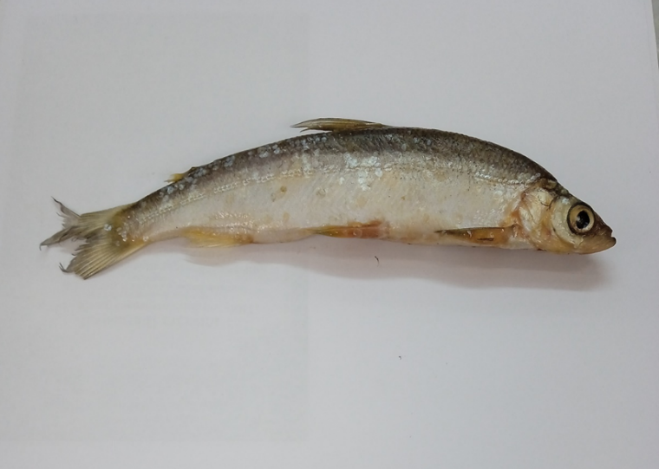
Рисунок 1. Образец №1 рыбы ряпушка

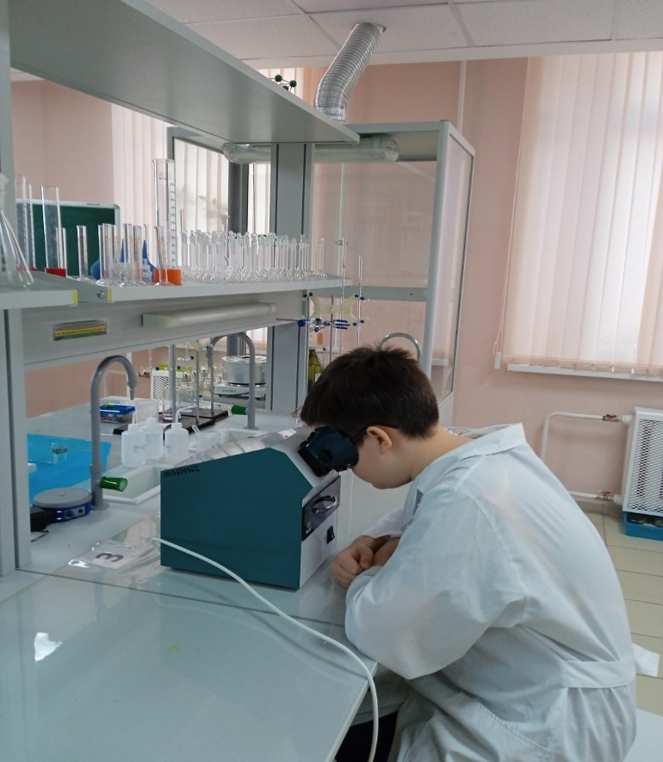
Рисунок 2. Исследование образцов рыбы
в люминоскопе ЛН-ЗУ «Сова»

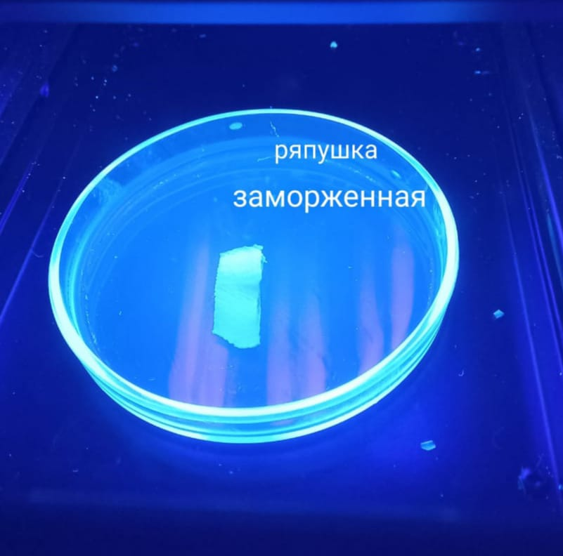
Рисунок 3. Люминисценция филе ряпушки

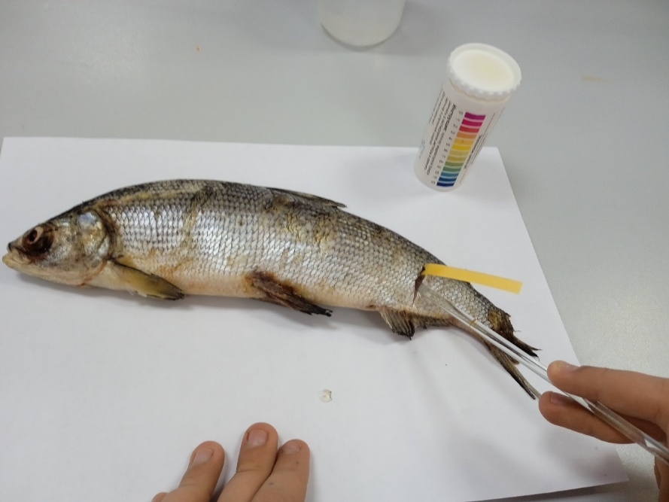
Рисунок 4. Определение рН филе ряпушки
при помощи универсальной индикаторной бумаги

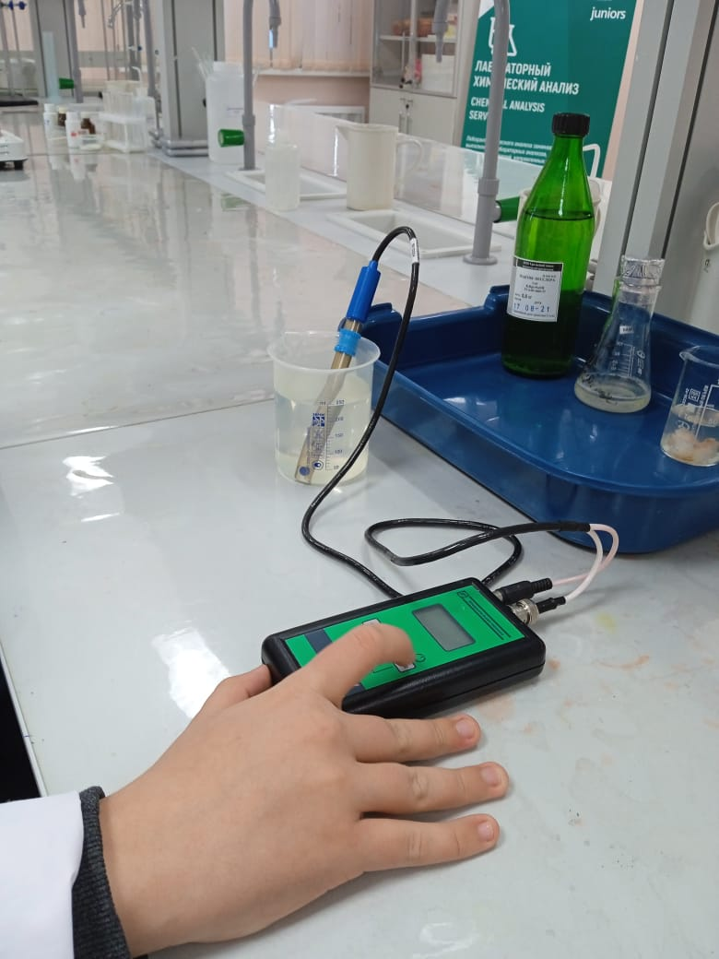

Рисунок 5. Определение рН вытяжки филе ряпушки
потенциометром

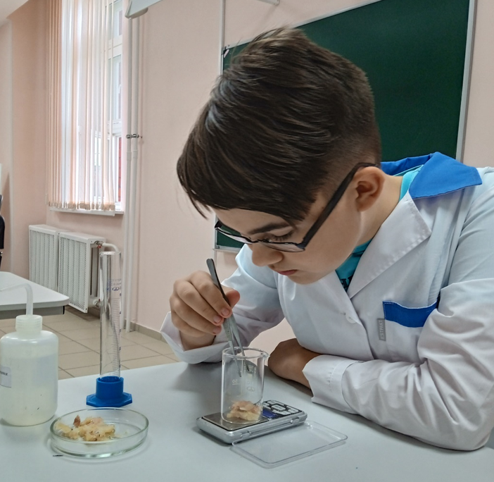

Рисунок 6. Взвешивание и подготовка филе ряпушки
для приготовления вытяжки
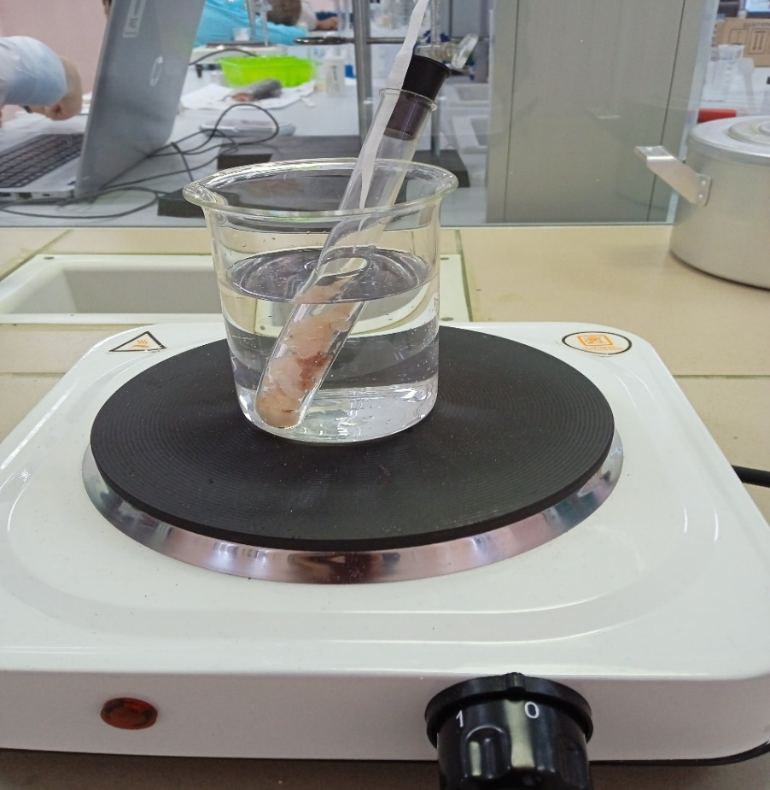

Рисунок 7. Опыт с ацетатом свинца
по обнаружению сероводорода

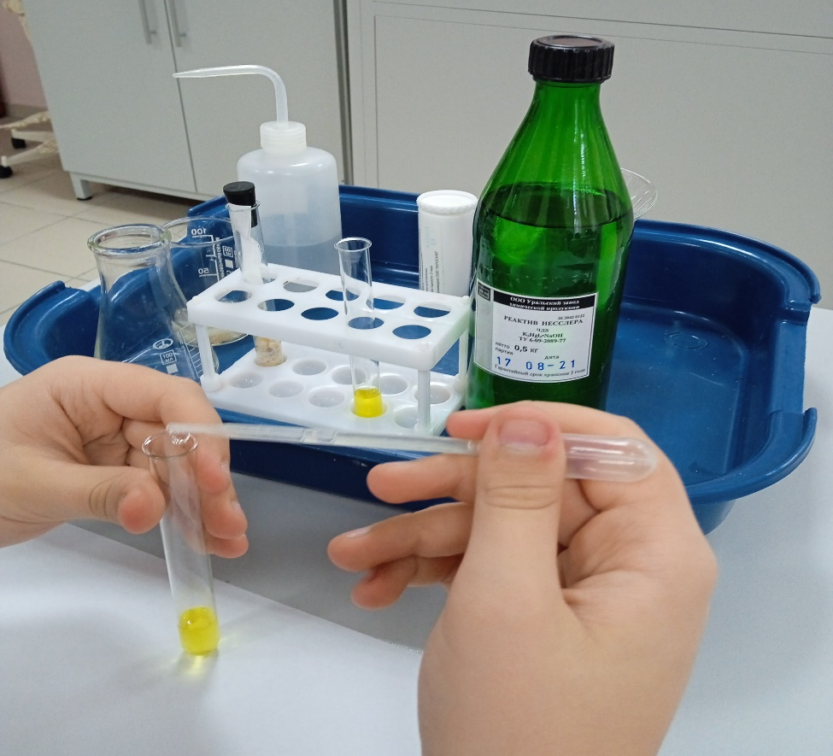

Рисунок 8. Опыт с реактивом Несслера
по обнаружению аммиака

